基隆市八堵國民小學
鐵道文化課程教學活動設計
學習領域 |  | 藝術與人文 | 教學對象 | 四年級
單元名稱 |  | 火車心事 | 教材來源 | 自編
活動主題 |  | 立體卡片 | 設 計 者 | 駱欣梅
教 學 者 |  | 四年級導師 | 指 導 者 | 四年級導師
單 元設計理念 |  | 讓學生想像自己是一台火車，那它會想說些什麼話呢？（例：「別超載,很危險的！」「我不想地下化，我想看看美麗的風景！」）將這些話設計在卡片裡，做一張火車的心事小卡，也讓學生換個角度去思考人類和火車的關係。  (卡片製作花費時間較長，可讓學生利用下課時間先構思內容，上課可有多一些時間可製作。)
教材分析 | 教學重點 | - 老師引導學生述說火車的心事。  - 畫一台火車主角將它剪下後貼入卡片中。  3. 作品完成後，教師指導學生欣賞他人的作品，並能說出自己作品的特色。
教材分析 | 結合相關領域 | 語文領域  環境教育

教學統整活動架構圖 | 教師課前資料準備  分析學生學習起點行為  學生創作活動  學生欣賞及分享  1. 老師引導學生述說火車的心事  2.學生實際創作並分享作品  3.作答學習單  達成單元教學目標
學習目標 |  |  |  |  | 能力指標
1.能將自己化身成火車，並以火車的角度述說心事。  2.能製作立體卡片。  3.能自己創作並完成作品  4.能欣賞同儕間的作品並發表自己的見解。 |  |  |  |  | 【藝術與人文】  1-2-1探索各種媒體、技法與形式，了解不同  創作要素的效果與差異，以方便進行藝  術創作活動。  1-2-2嘗試以視覺、聽覺及動覺的藝術創作形  式，表達豐富的想像與創作力。  2-2-6欣賞並分辨自然物、人造物的特質與藝  術品之美。  2-2-7相互欣賞同儕間視覺、聽覺、動覺的藝  術作品，並能描述個人感受及對他人創  作的見解。  【語文領域】  2-2-4-5能說出一段話或一篇短文的要點  2-2-8-6能具體詳細的講述一件事情  【環境教育】  1-1-1能運用五官觀察、探究環境中的事物
教學時間 | 總時間 | 節次 | 課 節 重 點
教學時間 | 80分鐘 | 1 | 1-老師引導，學生述說（角色扮演）。  2-設計一台火車（心事的主角）。  3-製作立體卡片。
教學時間 | 80分鐘 | 1 | 3-製作立體卡片。  4-完成作品並能分享。  5-欣賞同儕作品。
教學資源 | 八開圖畫紙、剪刀、膠水、美工刀
參考資料 | 附註
活動主題 | 教學活動 |  |  | 能力指標 |  | 評量方式 | 時間 | 教學資源
火車心事  /  立體卡片 | 詳各節 |  |  | 詳各節 |  | 1.實作評量  （欣賞）  2.實作評量  （發表）  3.實作評量  （作品） | 80分 | 八開圖畫紙、剪刀、膠水、美工刀
火車心事  /  立體卡片 | 1.老師引導學生扮演火車的角色並述說(寫學習單) 。  2.學生發表。  3.教師說明卡片製作方式。  4.學生開始創作。 |  |  | 【藝術與人文】  1-2-1.1-2-2. 2-2-6  2-2-7  【語文領域】  2-2-4-5.2-2-8-6  【環境教育】  1-1-1 |  | 1.實作評量  （欣賞）  2.實作評量  （發表）  3.實作評量  （作品） | 40分 | 八開圖畫紙、剪刀、膠水、美工刀
火車心事  /  立體卡片 | 1.同學以自己的想法進行創作。  2.作品完成後，教師指導學生欣賞他人的作品，並能分享自己的作品。 |  |  | 【藝術與人文】  1-2-1.1-2-2. 2-2-6  2-2-7  【語文領域】  2-2-4-5.2-2-8-6  【環境教育】  1-1-1 |  | 1.實作評量  （欣賞）  2.實作評量  （發表）  3.實作評量  （作品） | 40分 | 八開圖畫紙、剪刀、膠水、美工刀

附註：
立體卡片製作說明
1.將八開圖畫紙對摺
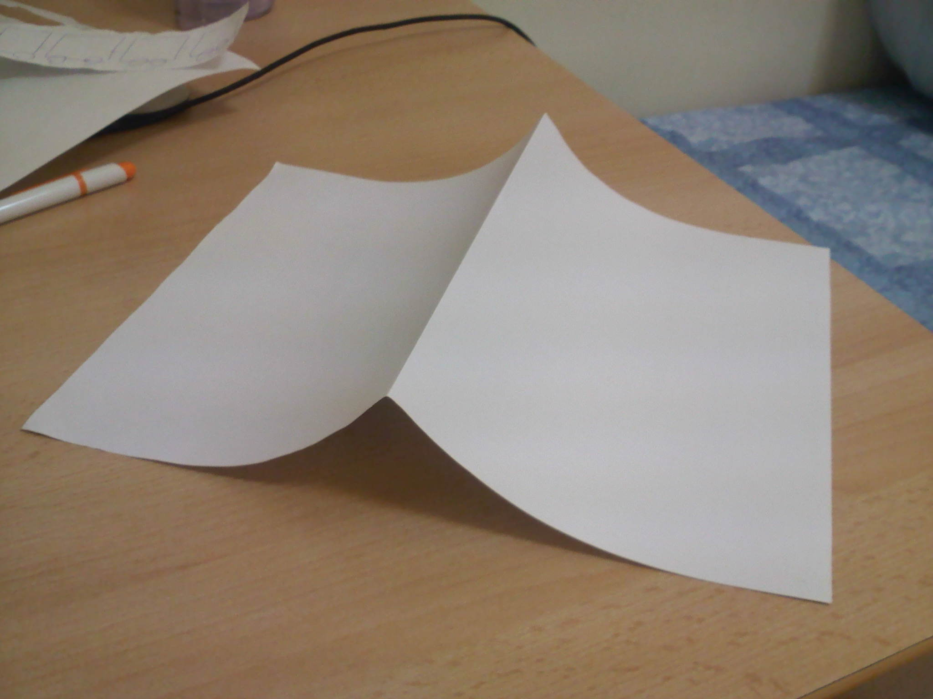
2.再對摺
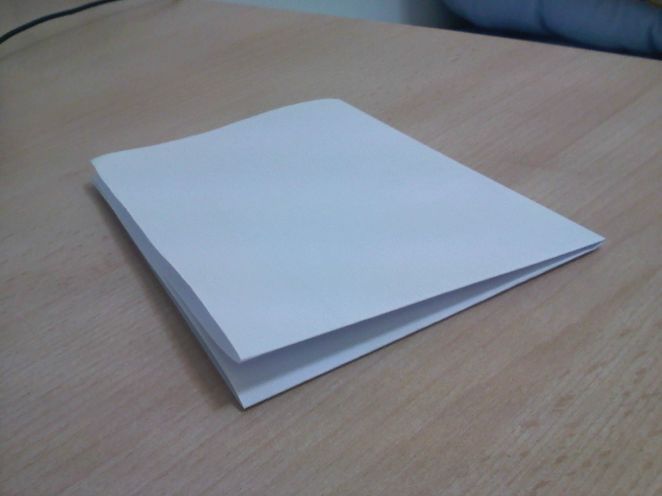

3.於另外一張圖畫紙上畫一台火車（長度不超過八開對摺再對摺的寬度）
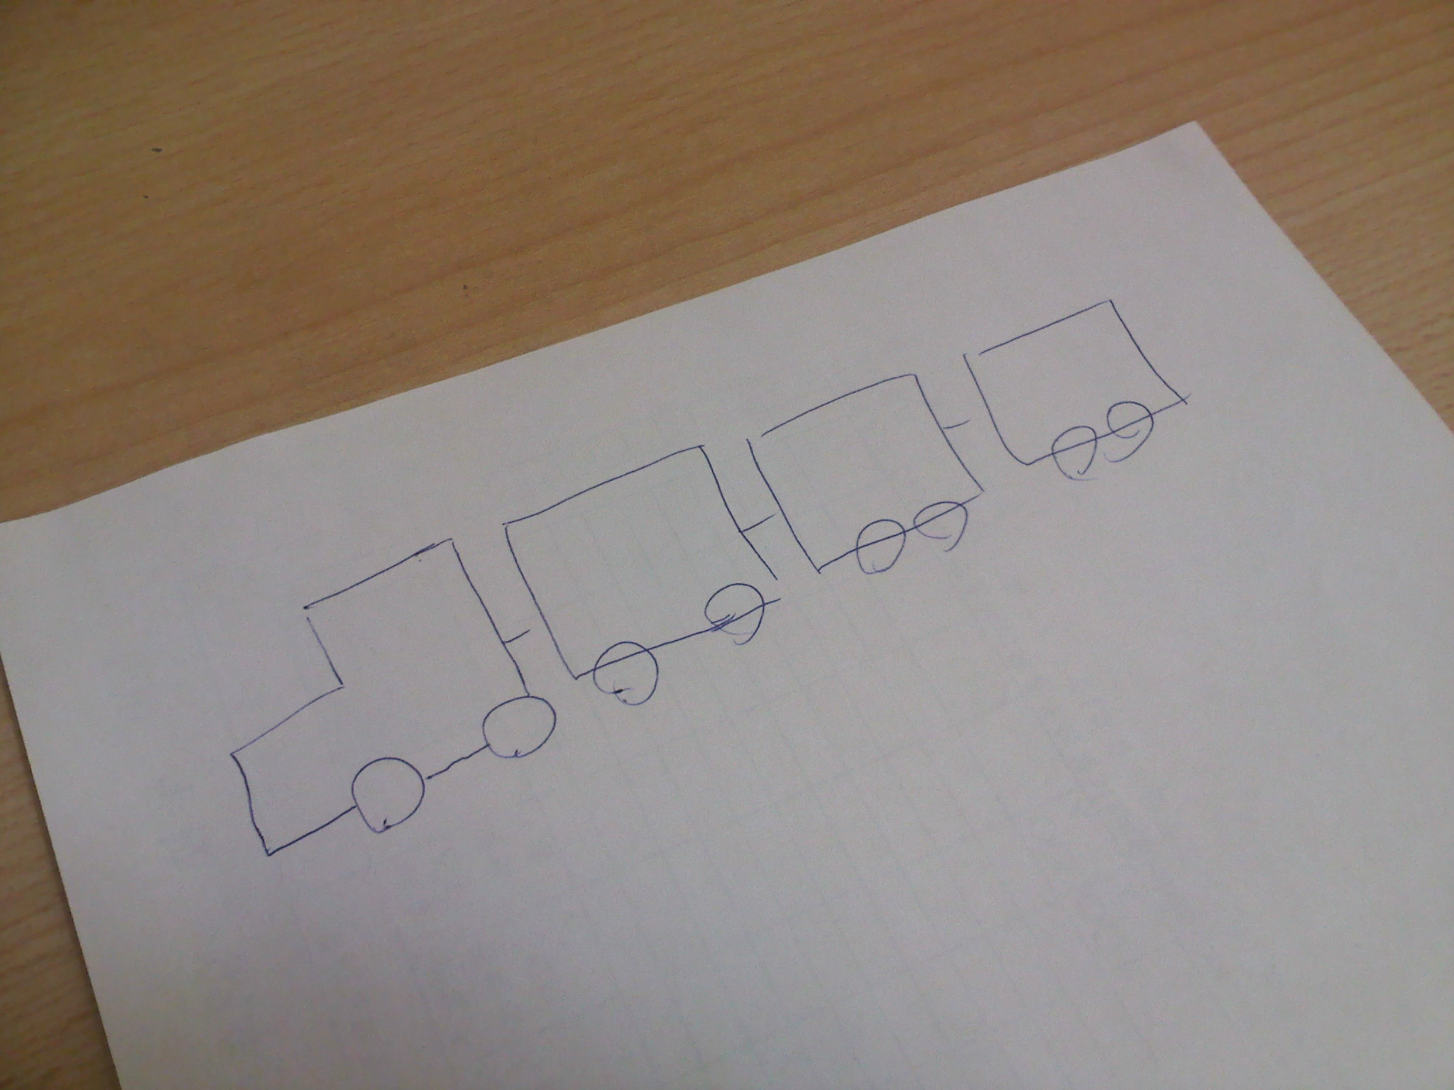
4.將火車上色後剪下
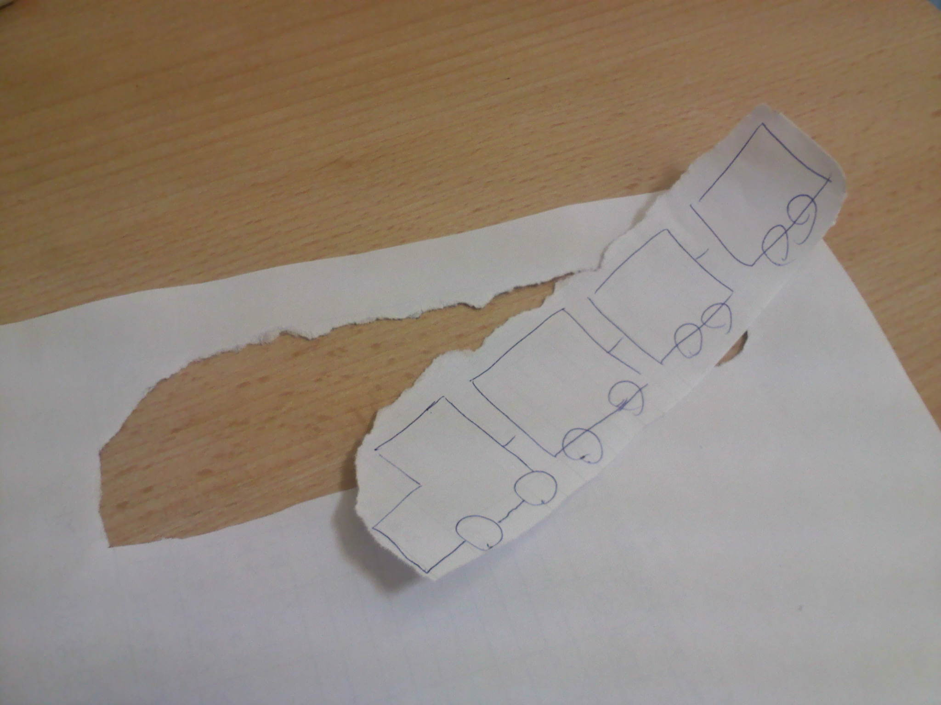

5.於八開圖畫紙上畫兩條平行線
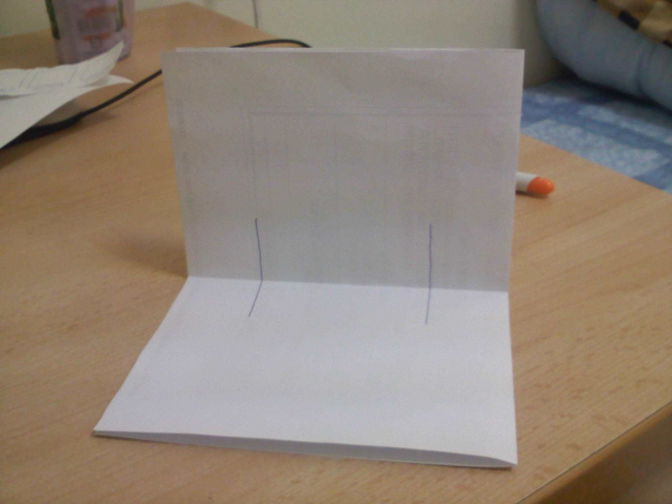
6.以中間折線為中間，上下一樣長
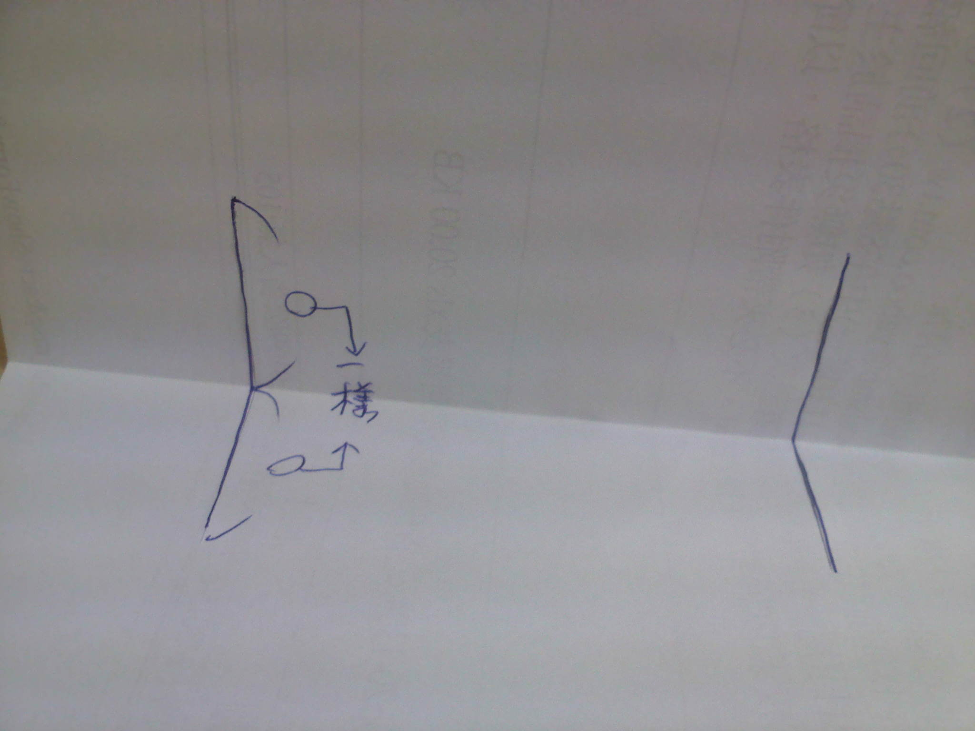

7.將線割開（只割上面那一張）
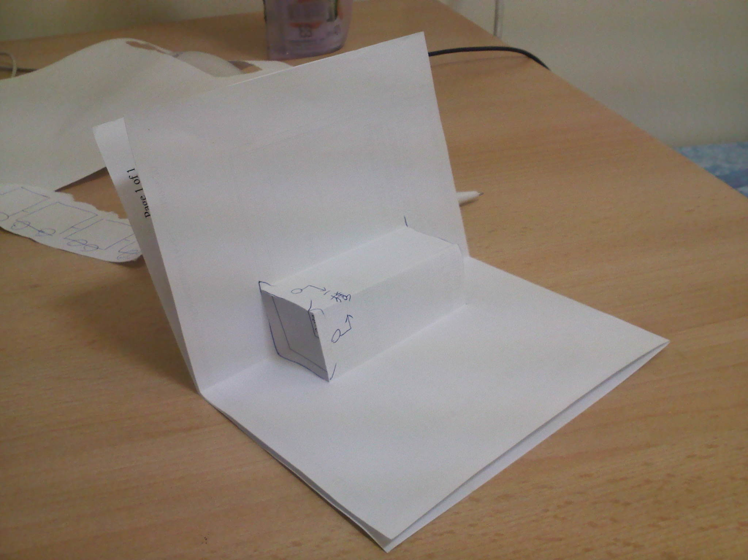
8.將火車貼上（版面設計自行發揮創作），對摺的部分黏起來。
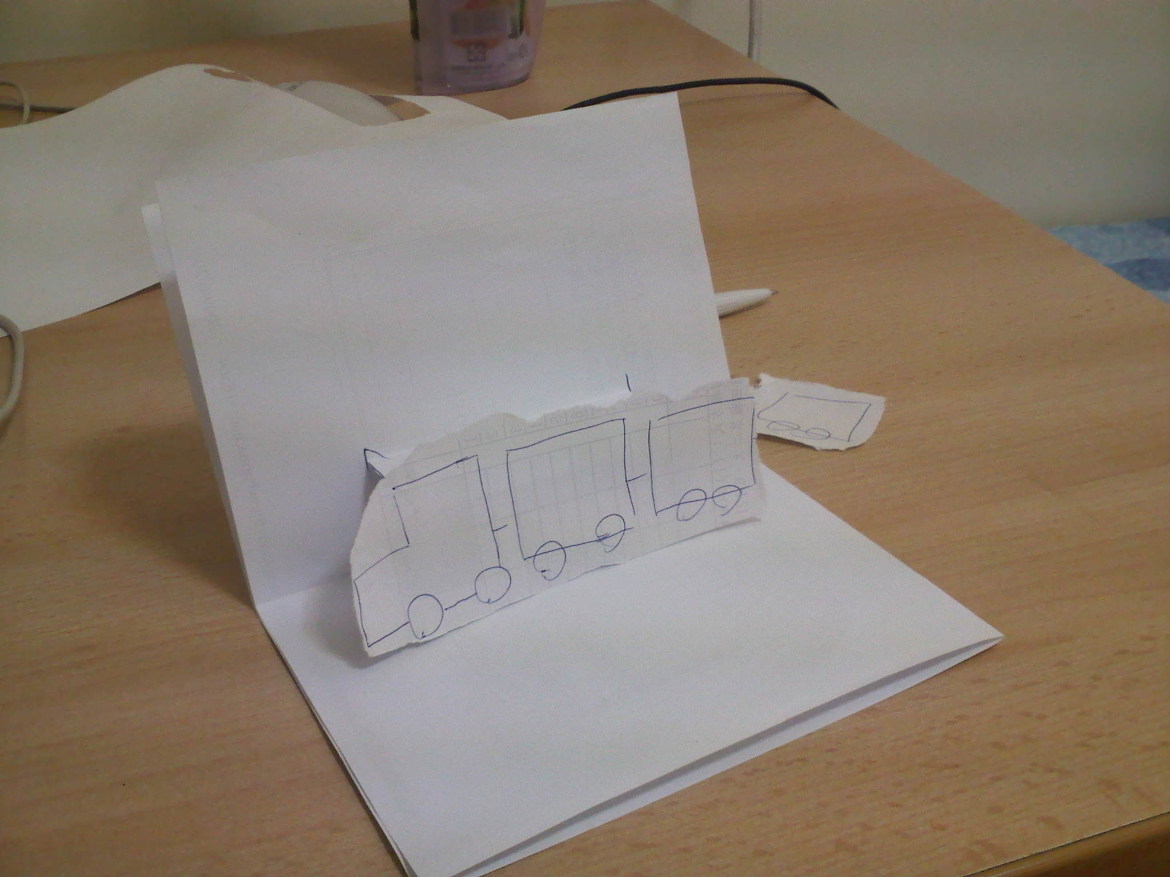

火車心事活動學習單

【1】幫下面兩台火車說說話吧！
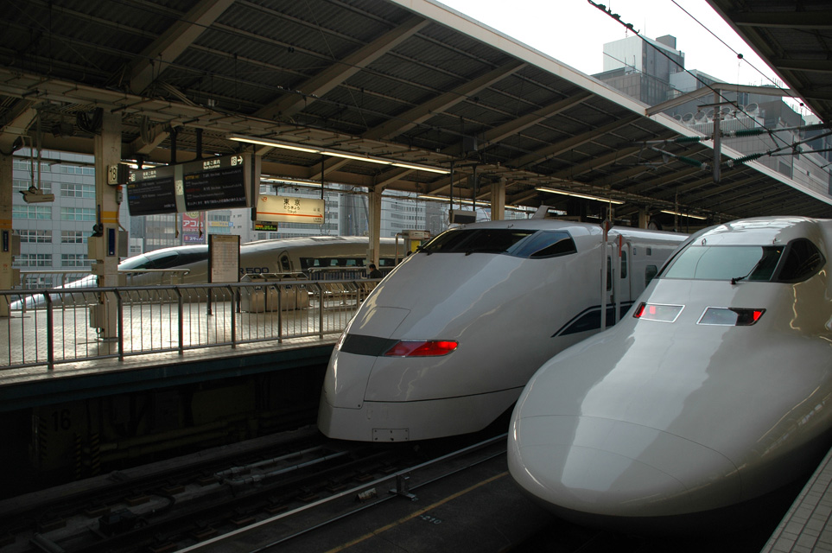

【2】假如你是火車，你想說什麼呢？

班級： 座號： 姓名：

